32F变频器说明书

外形接线图：
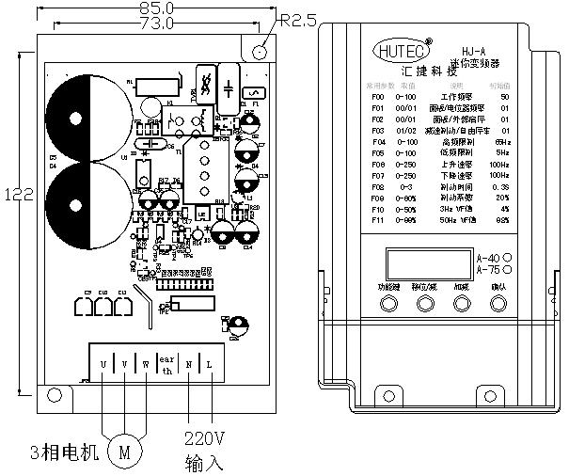
裸机尺寸：长135mm宽85mm高86mm
有外壳尺寸：长139mm宽86mm高90mm
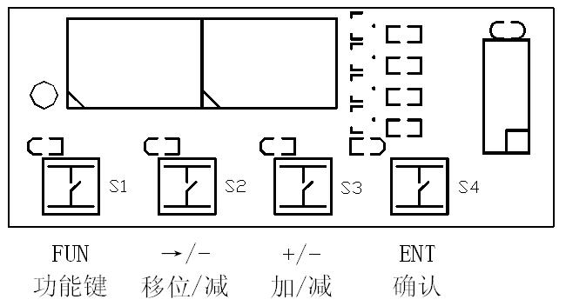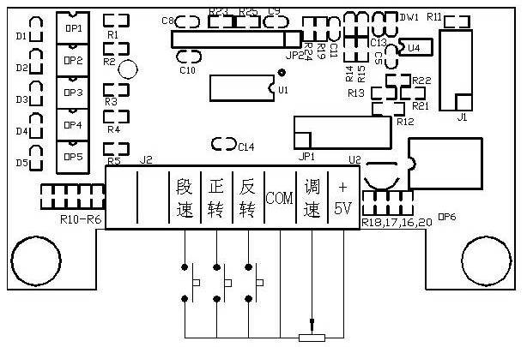

参数说明：
参数 | 参 数 说 明 | 参 数 范 围 |  | 默认值 | 备 注
F0 | 工作频率 | 0～400Hz |  | 50Hz
F1 | 工作频率输入来源 | 0，面板键盘控制  1, 外接电位器控制  2, 面板电位器控制 |  | 2
F2 | 启/停控制来源 | 0，面板键盘控制  1，外部端子控制 |  | 0
F3 | 停车方式 | 0，减速停止  1，制动停止  2，自由停止 |  | 0
F4 | 最高工作频率 | 0～400Hz |  | 65Hz
F5 | 最低工作频率 | 0～400Hz |  | 5Hz
F6 | 频率上升速度 | 1～500Hz/S |  | 20Hz/S
F7 | 频率下降速度 | 1～500Hz/S |  | 20Hz/S
F8 | 制动时间 | 0-3S |  | 0.3S
F9 | 制动系数 | 0～60％ |  | 20％
F10 | 最低输出电压 | 0～80 V |  | 10V
F11 | 中间电压 | 0～220 V |  | 65 V
F12 | 最高输出电压 | 0～220 V |  | 220V
F13 | 最低电压频率 | 0～400Hz |  | 3Hz
F14 | 中间电压频率 | 0～400Hz |  | 15Hz
F15 | 最高电压频率 | 0～400Hz |  | 50Hz
F16 | 多功能输入Mi1选择 | 0 | Mi1：正转/停止;  Mi2: 反转/停止 | 0
 | 多功能输入Mi2选择 | 1 | Mi1：运转/停止;  Mi2: 反转/正转
 |  | 2 | Mi1,Mi2,Mi3:三线制
 |  | 3 | Mi1：正转/停止
F17 | Mi1口功能设置 | 0: 无功能  1：断开则停止  2：闭合则停止  3：异常清除 |  | 0
F18 | Mi2口功能设置 | 0：无功能  1：断开则停止  2：闭合则停止  3：异常清除  4：段速BIT0位  5：段速BIT1位  6：段速BIT2位  7：段速BIT3位  8：正点动  9：反点动 |  | 0  0 | Mi5与MO功能二选一，不同时具备
F19 | Mi3口功能设置
F20 | Mi4口功能设置
F21 | Mi5口功能设置
F22 | 段速1频率 | F5～F4 |  | 0
F23 | 段速2频率 | F5～F4 |  | 0
F24 | 段速3频率 | F5～F4 |  | 0
F25 | 段速4频率 | F5～F4 |  | 0
F26 | 段速5频率 | F5～F4 |  | 0
F27 | 段速6频率 | F5～F4 |  | 0
F28 | 段速7频率 | F5～F4 |  | 0
F29 | 段速8频率 | F5～F4 |  | 0
F30 | 段速9频率 | F5～F4 |  | 0
F31 | 段速10频率 | F5～F4 |  | 0
F32 | 段速11频率 | F5～F4 |  | 0
F33 | 段速12频率 | F5～F4 |  | 0
F34 | 段速13频率 | F5～F4 |  | 0
F35 | 段速14频率 | F5～F4 |  | 0
F36 | 段速15频率 | F5～F4 |  | 0
F37 | 到达频率点 | F5～F4 |  | 0
F38 | 多功能输出口功能设置 | 0：运行H，停止L  1:等于设定频率H，否则L  2:频率为0，H，否则L  3：≧到达频率点H，否则L  4: 故障H，正常L  5: 模拟量输出 |  | 0 | 与Mi5功能二选一，不同时具备
F39 | 电流限制 | 2～5A |  | 3.5A
F40 | 转速显示比例 | 1～120（设为1则显示频率） |  | 1
F41 | 转速显示偏移量 | 0～200 |  | 100
F42 | 计时方向 | 0：倒计时；1：正计时 |  | 0
F43 | 载频调整 | 8～15kHz |  | 8
F44 | 省电 | 0～30 |  | 0
F45 | 正点动频率 | F5～F4 |  | 0
F46 | 反点动频率 | F5～F4 |  | 0

按FUNC键，进入功能设置，显示F 0，按▲、▼键，选择F 0～F46功能项，选择功能项后，再按FUNC键进入，显示当前参数值xx，按▲、▼键调整设置参数，再按FUNC键保存退出，或直接按ESC键不保存退出。
F 1为0时，电机在运转时，▲键增加工作频率，▼键减小工作频率。
F 1为1时，电机工作频率由外部电压或外接电位器决定。
启动和停止时的加减速使用F 6、F 7参数，例：F 0＝50Hz，F 6＝10Hz，F 7＝25Hz，正转启动后5S，电机达到50Hz；停止时，电机经过2S，由50Hz降为0。

F16参数：
二线运转一： 二线运转二： 三线运转：
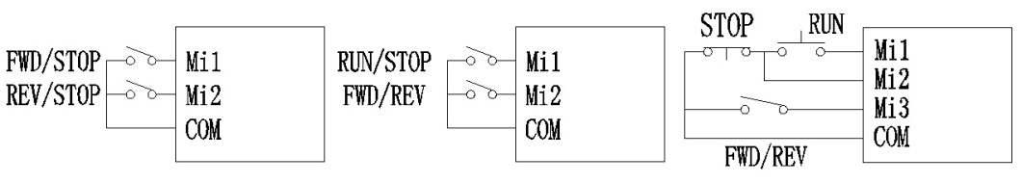

多段速说明：当F 16设定为3；F22～36，按下表设置Mi2，3，4,5端口功能时，除Mi1主速外，另可实现15段速。(端口与com短接，表示为1。)
7 6 5 4 F22～36设定值 |  | 7 6 5 4 F22～36设定值
Mi5,Mi4,Mi3,Mi2 | 段 速 | Mi5,Mi4,Mi3,Mi2 | 段 速
0 0 0 0 | 主速 | 1 0 0 0 | 第8段速
0 0 0 1 | 第1段速 | 1 0 0 1 | 第9段速
0 0 1 0 | 第2段速 | 1 0 1 0 | 第10段速
0 0 1 1 | 第3段速 | 1 0 1 1 | 第11段速
0 1 0 0 | 第4段速 | 1 1 0 0 | 第12段速
0 1 0 1 | 第5段速 | 1 1 0 1 | 第13段速
0 1 1 0 | 第6段速 | 1 1 1 0 | 第14段速
0 1 1 1 | 第7段速 | 1 1 1 1 | 第15段速
F38参数：
MO为多功能输出端，提供多种输出模式，接线如下图：
MO与Mi5功能二选一，不同时具备。订货时请注意。
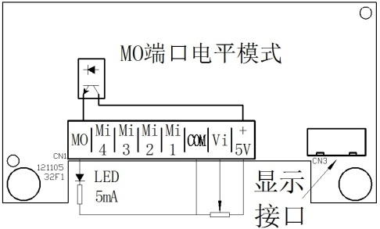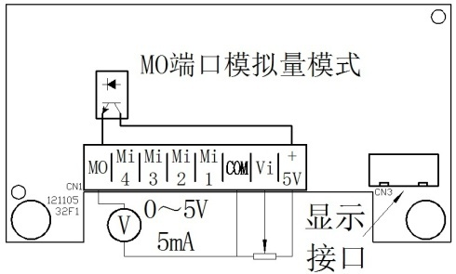

F41参数：当以转速显示时，由于计算的原因不能显示整十整百，用显示偏移量解决。例如，运转在233.4Hz，F40为60，计算值为14004rpm,可将F41设为96，显示即为14000rpm整百。

恢复出厂默认值：断电后按住FUNC键，再上电，直至显示DEF即可。

故障代码：oL1，oL2过载； EC ，过电流模块保护；
Et ，过温保护； Lost，显示板与主机通讯错。

